КОПРОЛОГИЧЕСКИЙ ИММУНОФЕРМЕНТНЫЙ
АНАЛИЗ НА ЭЛАСТАЗУ-1.

Н.В. Ложко, С.А. Пажин, Н.А.Сафаргалина-Корнилова

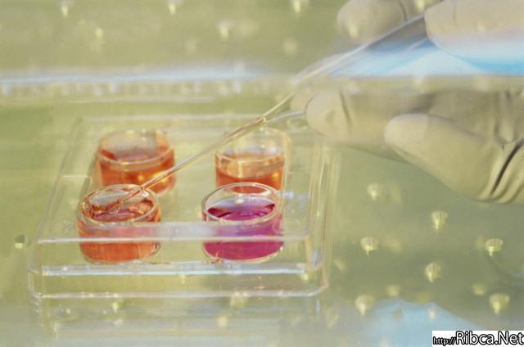Цель: изучить диагностические возможности применения иммуноферментативного анализа в гастроэнтерологии.
Методы: анализ научной литературы по применению копрологического иммуноферментного анализ на эластазу-1.
Результаты: рассмотрены вопросы применения копрологическиго иммуноферментативного анализа на эластазу-1 в гастроэнтерологии: теоретическое обоснование и принцип метода, показания для назначения, диагностические возможности клинического применения.

Эластаза-1 (Э-1) – единственный неинвазивный тест, позволяющий точно поставить или исключить диагноз экзокринной недостаточности поджелудочной железы вследствие хронического панкреатита, муковисцидо-за, опухоли поджелудочной железы, холелитиаза, сахарного диабета. Э-1 остается стабильной в процессе кишечного транзита, поэтому её концен-трация в кале отражает секреторную способность поджелудочной железы. Результаты определения Эластазы-1 высоко коррелируют с результатами инвазивных тестов. Чувствительность и специфичность теста составляет 93%.
Принцип иммуноферментного анализа определения панкреатической Эластазы-1 человека заключается в следующем. На дно пластиковых планшет для иммуноферментного анализа нанесен слой моноклональных антител, которые распознают исключительно человеческую панкреатичес-кую Эластазу-1. Данный фермент из исследуемых образцов присоединяется к антителам и оказывается иммобилизованным на планшете. Вторые, биоти-нилированные моноклональные антитела, присоединяются к другому участку молекулы Эластазы-1 во время следующей инкубации. К биотиновому участ-ку, в свою очередь, присоединяется метка с красителем. Степень интенсив-ности окраски, которую определяют спектрофотометрически, указывает на количество Э-1 в образцах.
Материалом исследования являются фекалии пациента, которые могут храниться в пределах 3-х дней при температуре от 4 до 8 градусов или в пределах до года при температуре -20 градусов.
Таким образом, копрологический иммуноферментный анализ на Эластазу-1 является рекомендуемым из-за определенных качеств. Во-первых, заместительная ферментативная терапия не влияет на концентрацию Э-1. Во-вторых, в отличие от других тестов анализ на Эластазу-1 позволяет выявить даже легкую и умеренно выраженную панкреатическую недоста-точность количественно.

Литература
- Яковенко А.В. Клиника, диагностика и лечение хронического панкреатита // Клин. мед. - 2001. - № 9. - с.15-20.
- Лопаткина Т.Н., Авдеев В.Г. Диагностика и консервативное лечение хронического панкреатита (лекция). // Клиническая фармакология и терапия. - 2003 - 12(1) - с. 13-17.

